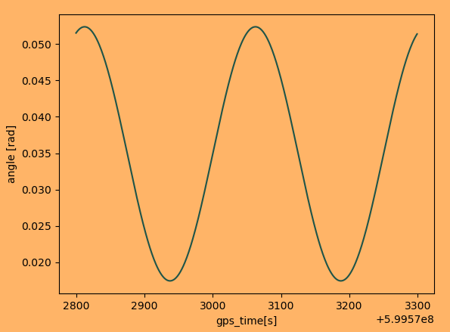

仿真相位中心标定工况中srf下z方向附加旋转姿态角

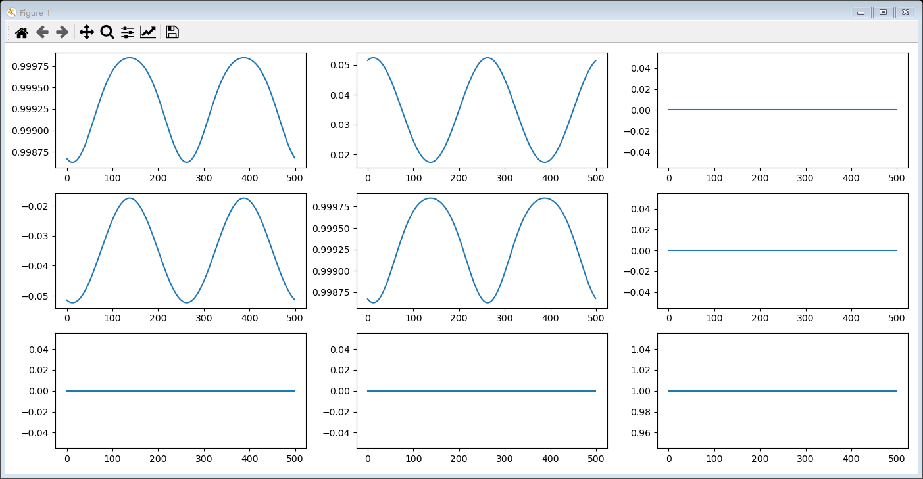

通过上述姿态角转换出的方向余弦矩阵

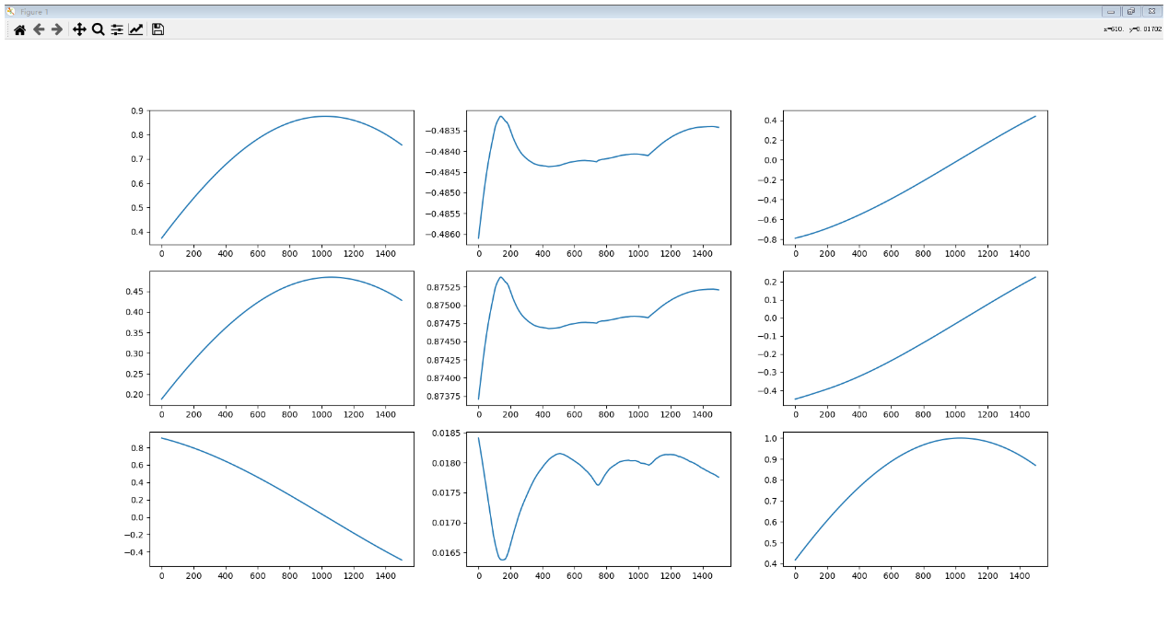

GRACEFO发布c星的gcrs转到srf方向余弦阵

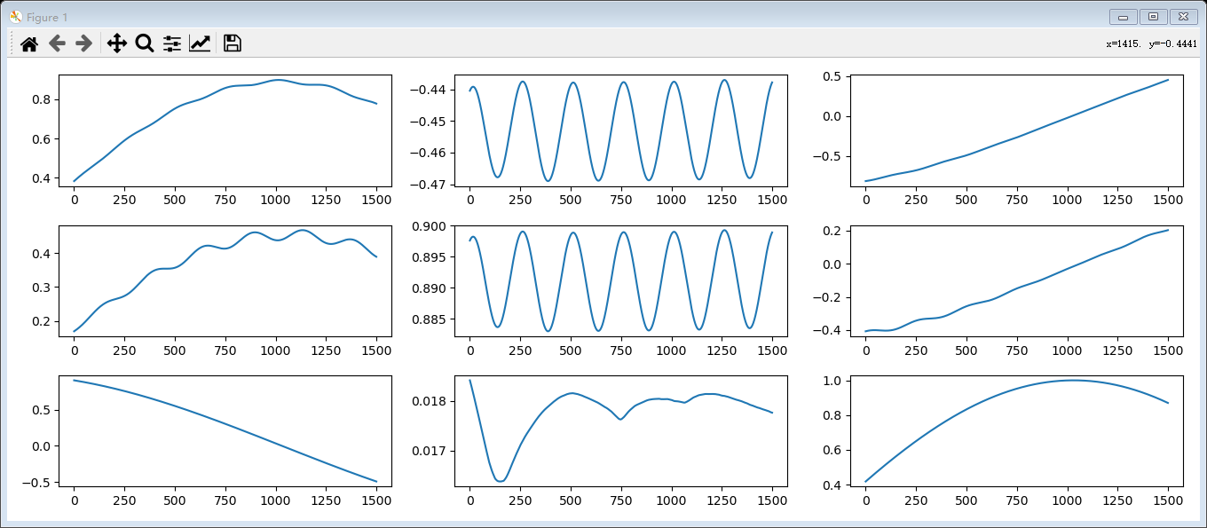

C星仿真相位中心改正工况下gcrs到srf的转换方向余弦矩阵

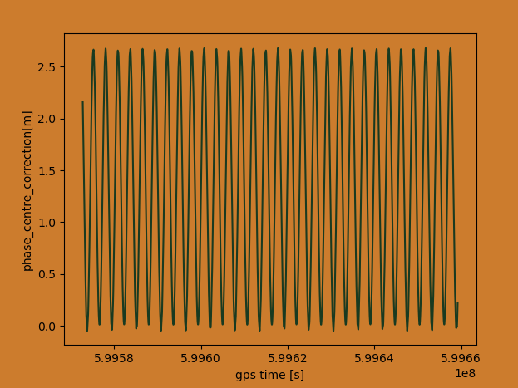

星间连线方向相位中心改正